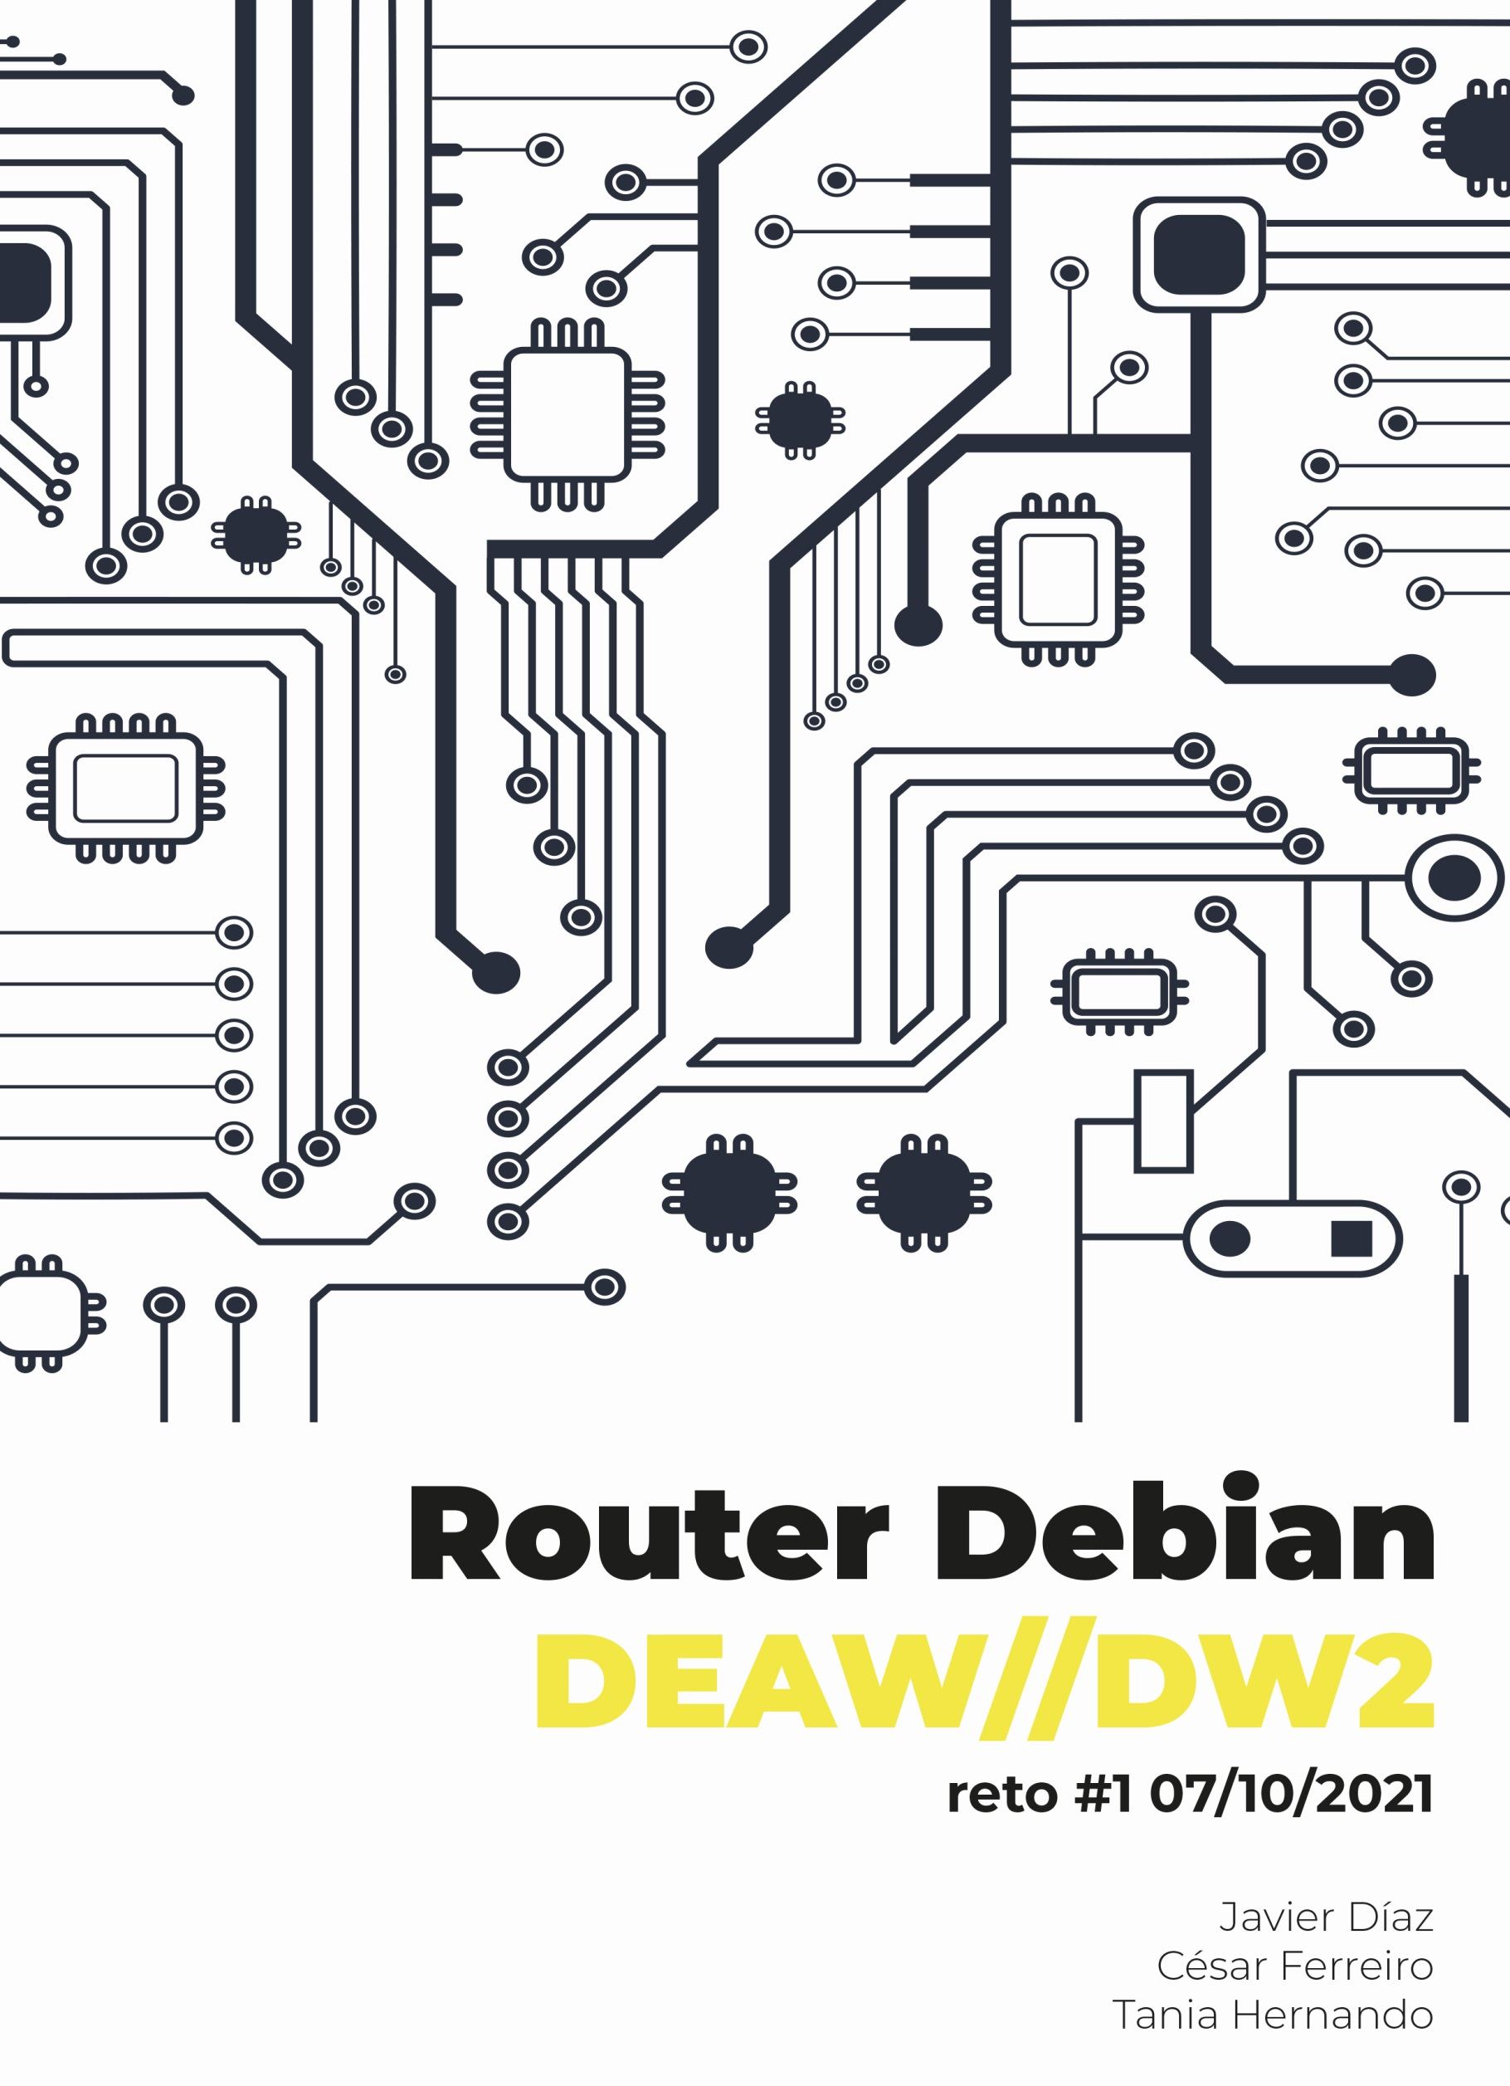

Contenido

Introducción: 1

Esquema de red: 2

Debian 10 - router instalación: 3

Instalaciones iniciales: 3

Configuración de red: 4

Configuración ssh: 8

Debian 9 – configuración: 9

Pruebas: 11

Bibliografia: 17

# Introducción

En este reto se busca instalar y configurar un router con SSH mediante el cual se pueda conectar nuestra red interna con la red de la clase y a su vez a otras redes internas de otros compañeros de clase. Además se podrá acceder al router via SSH mediante un usuario en concreto.

Para configurar las diferentes máquinas, hemos utilizado el software de virtualización VirtualBox.

Sistemas operativos utilizados:

* Router: Debian 10
* Cliente: Debian 9

Esquema de Red

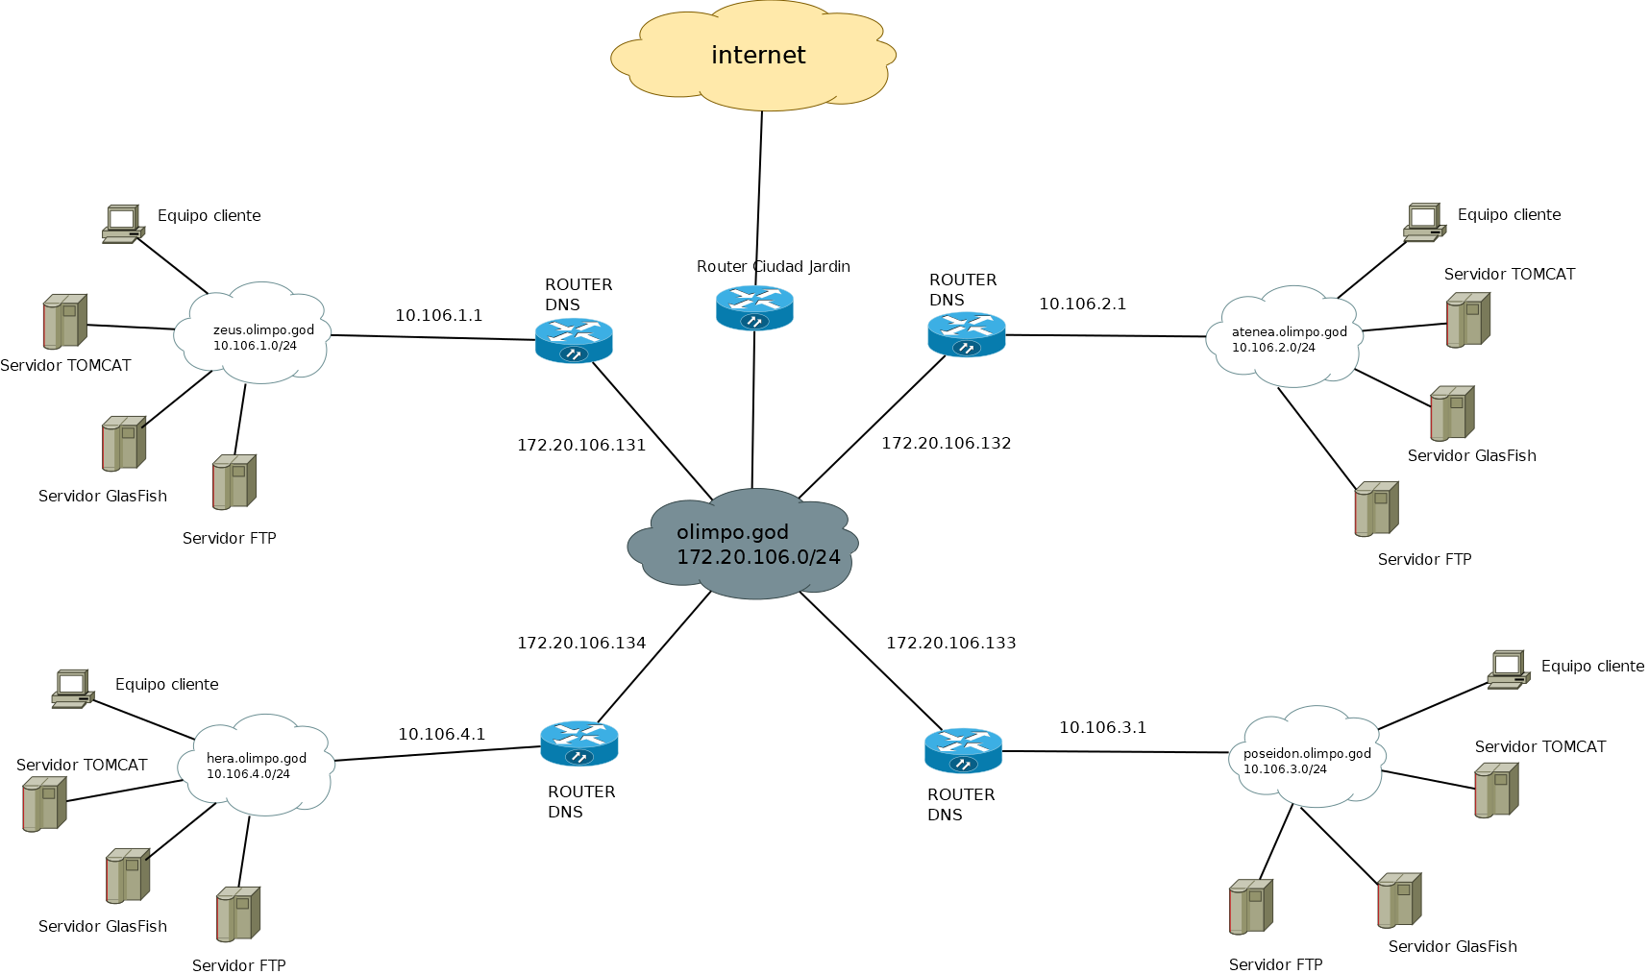

Debian 10 – Router Instalación

Como hemos mencionado en la introducción, utilizaremos una máquina virtual con debían 9 para redirigir las peticiones de los equipos de nuestra red interna a la red de clase y viceversa. Además, necesitaremos poder conectarnos en remoto a esta máquina mediante SSH.